FENABAN

Categoria garante aumento real, mantém direitos e alcança novas conquistas; Proposta será submetida às assembleias

A categoria garantiu a reposição total da inflação (INPC), mais aumento real de 0,6%, para 2026 e 2027. A proposta agora será submetida às assembleias, realizadas das 19h de quinta-feira (3) às 19h de sexta-feira (4).
O reajuste será aplicado não só aos salários, como também nas demais verbas, incluindo vales alimentação (VA), refeição (VR), auxílio creche/babá e Participação nos Lucros e Resultados (PLR), tanto na regra básica quanto na parcela adicional.
Uma das batalhas desta negociação, com muita participação da categoria, foi para manter a mesa única, constantemente atacada pela Fenaban.
O ano 2004 foi o início da mesa única de negociação. Se aprovado nas assembleias, desde então até 2027, a categoria acumulará um reajuste total de 286,5% nos salários, sendo 25% de ganho real. Nos pisos o ganho real será de 47,1%.
Além do avanço nas cláusulas econômicas, a categoria avançou em cláusulas relacionadas à:
- Saúde mental: Participação dos sindicatos no Programa de Gerenciamento de Riscos Psicossociais, da nova Norma Regulamentadora nº 1 (NR-1), com objetivo de reduzir o adoecimento mental na categoria.
- Combate ao assédio: O banco disponibilizará o canal de combate ao assédio moral e sexual (conquistado na Campanha Nacional de 2024) para receber também denúncias sobre atos praticados por clientes contra os funcionários.
- Monitoramento digital: Transparência e limites à vigilância a partir de ferramentas de monitoramento digital no trabalho, direito à feedback, com o objetivo de estabelecer gestão ética e humanizada da tecnologia, para proteção aos bancários.
- Direito à desconexão: Para que bancários e bancárias tenham seu tempo fora da jornada de trabalho respeitado, por exemplo, não sendo obrigados a atender ou responder mensagens fora da jornada de trabalho, seja para clientes, seja para gestores.
- Paralisação do dia 20 de agosto: A Fenaban garantiu abono do dia de paralisação para as bases que aprovarem as propostas nas assembleias.

Programa de indenização, qualificação e recolocação no mercado de trabalho
Foram acordadas duas medidas, em casos de bancários demitidos devido ao fechamento de agências.
A primeira é a contratação da Gi Group, consultoria internacional que irá elaborar planos para cada trabalhador, com diagnósticos, entrevistas e planos de qualificação e recolocação individualizados.
Os trabalhadores terão ainda acesso a uma plataforma de cursos para qualificação, sendo cadastrados em um banco de talentos, com empresas de todo o Brasil. Assim, a consultoria irá conectar trabalhadores a empresas, conforme as suas competências.
A segunda medida é o aumento da indenização adicional, além do já previsto na CCT, conforme tabela abaixo:
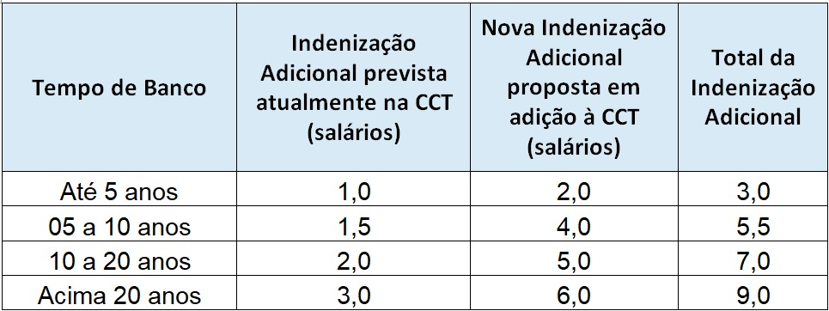

Entre janeiro de 2015 e maio de 2026, os bancos fecharam 9,5 mil agências. E, somente no primeiro semestre de 2026, foram encerradas 669 agências pelos maiores bancos do país
Portanto, o Comando e Contraf-CUT orientam que todos participem das assembleias, que serão realizadas das 19h de quinta-feira (3) até às 19h da sexta-feira (4), e precedidas de plenárias de esclarecimentos e debates sobre a CCT.
Se a proposta for aprovada já nas assembleias dos dias 3 e 4, a primeira parcela da PLR será creditada até dia 30 de setembro.
A inflação (INPC) para a data-base dos bancários (1º de setembro) será divulgada no dia 11 de setembro, quando será possível definir qual será o reajuste total (INPC + 0,6% de aumento real) para salários e demais verbas em 2026.
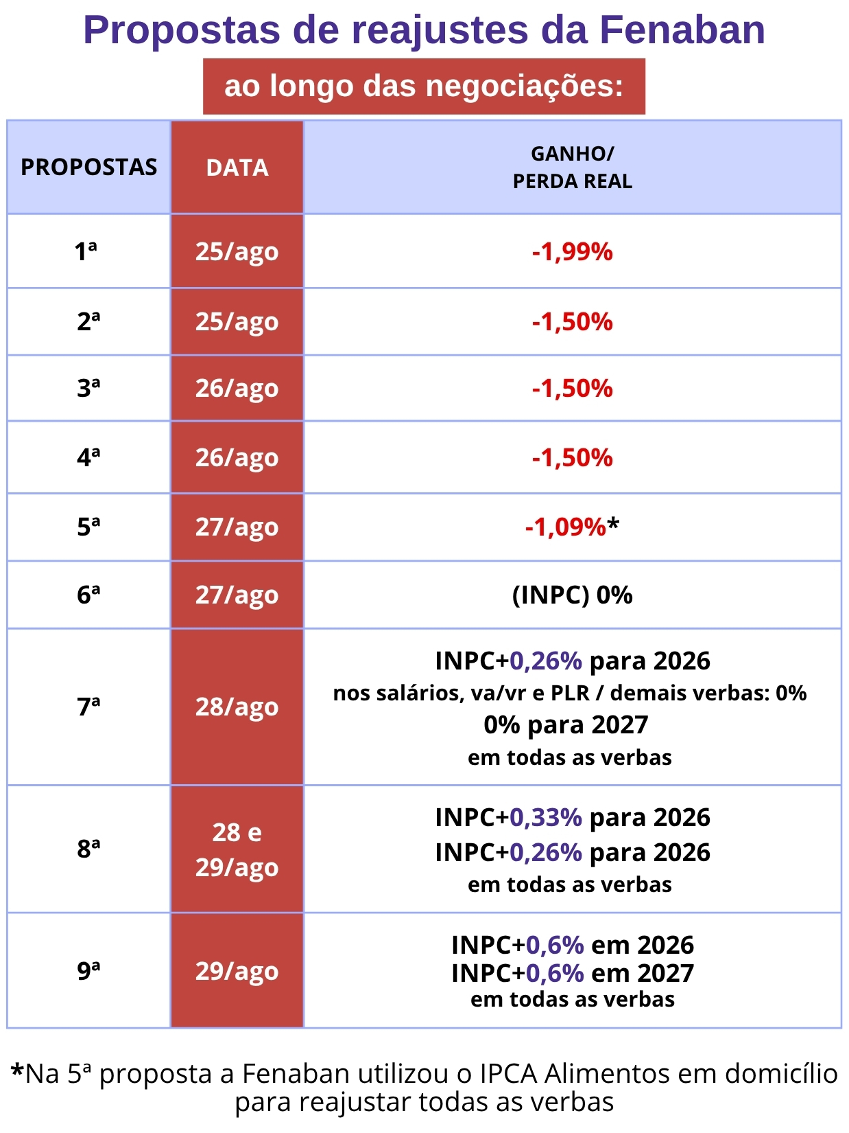

Conquistas da negociação com a Fenaban
Diversos temas negociados na mesa única com a Fenaban também são aplicados aos empregados e empregadas da Caixa. Veja alguns deles:
• Aumento real por dois anos: reposição integral do INPC mais 0,6% de aumento real em 2026 e em 2027, para salários e demais verbas econômicas.
• VA, VR e auxílio-creche/babá: também terão INPC + 0,6%.
• PLR: INPC + 0,6%, tanto na regra básica quanto na parcela adicional.
• Todos os direitos da CCT foram preservados, depois de a Fenaban ter apresentado propostas com perdas salariais, congelamento de verbas e retirada de direitos.
• Saúde mental e NR-1: participação dos sindicatos no Programa de Gerenciamento de Riscos Psicossociais, ampliando a intervenção dos trabalhadores na identificação e prevenção dos fatores que levam ao adoecimento.
• Combate ao assédio: canal de denúncias passa a abranger também situações de assédio praticadas por clientes contra trabalhadores.
• Monitoramento digital: maior transparência e limites para ferramentas de vigilância e controle, com previsão de gestão humana da tecnologia.
• Abono da paralisação de 20 de agosto nas bases que aprovarem a proposta.

